**Notice Tuteur Entreprise**

*Si vous avez accès à cette notice, cela signifie que vous êtes un tuteur entreprise et que vous êtes affilié à un stagiaire. Sinon, merci d’envoyer un mail à l’administrateur.*

**Accueil du site**

Suite à votre inscription, vous avez accès à l’ensemble du site Gestion Stage. Comme vous pouvez le constater, le site est divisé en plusieurs sections, cette notice va vous permettre de vous y retrouver.

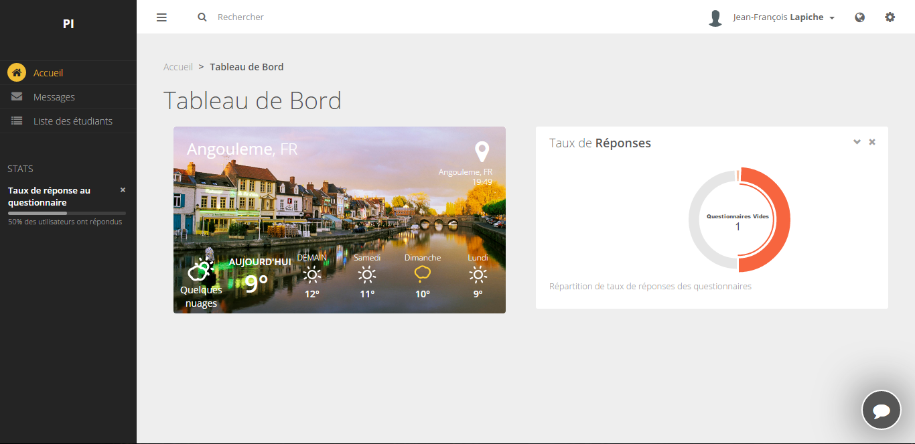

Sur la page d’accueil, différentes options s’offrent à vous. Tout d’abord une statistique sur le taux de réponses au questionnaire vous est présenté. De plus, une option multi-langue vous permettant de changer la langue du site (français, anglais, allemand, espagnol, japonais) vous est accessible en cliquant sur le petit globe à côté de votre nom. Une petite carte indiquant la météo de votre ville (si cette dernière est renseignée dans votre profil) est visible. En cliquant sur votre nom, vous avez accès aux différentes notifications reçues. Vous pouvez aussi modifier votre profil en cliquant sur le petit engrenage puis sur « mon compte ».

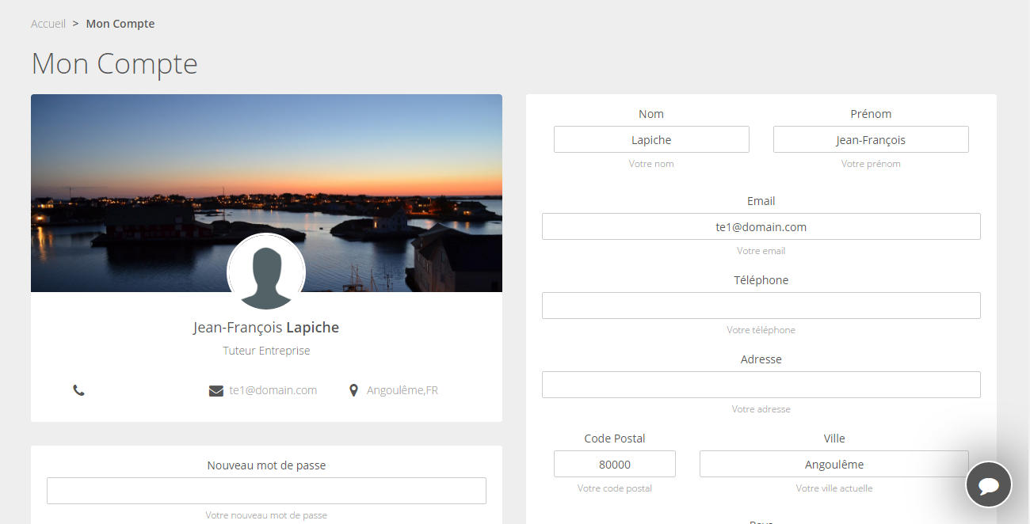

**Liste des étudiants**

Cette rubrique vous permet d’avoir une vision globale. En effet, vous pouvez accéder à la liste des étudiants. De plus l’état du questionnaire est disponible, vous rappelant que ce dernier est à réaliser.

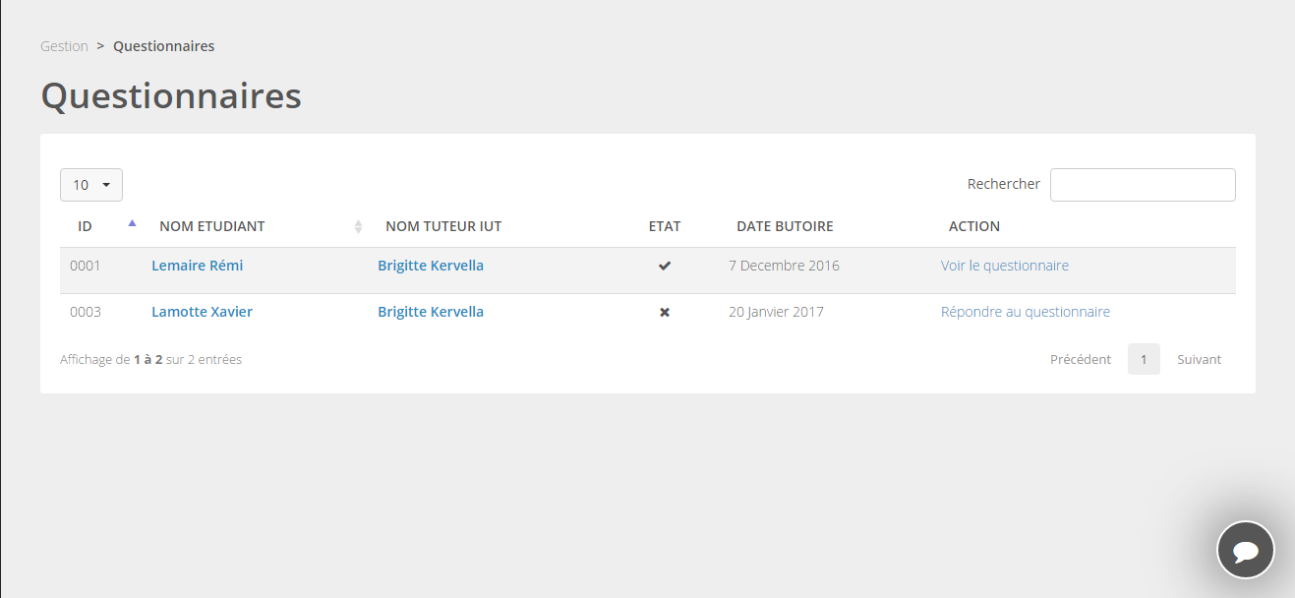

**Questionnaire**

L’objectif de ce site est de permettre au tuteur entreprise de réaliser le questionnaire qui attribuera la note à votre stagiaire. De ce fait une page assez complète est prévue à cet effet. Accessible en cliquant sur l’élève en question (via la liste des étudiants), vous pourrez accéder au questionnaire.

Si vous désirez changer de langue, une option multi-langue est disponible.

Les informations de l’élève sont disponibles (numéro de téléphone, mail). Ces dernières sont interactives, en effet, si vous cliquez dessus, une fenêtre s’ouvrira vous permettant de le contacter si vous possédez un utilitaire de mail comme outlook ou thunderbird. Vous pouvez aussi accéder aux informations concernant le tuteur IUT de l’élève qui vous donnera ses informations (vous permettant aussi de le contacter par mail ou téléphone).

A la suite de ces différentes informations se trouvera le questionnaire vous permettant d’accéder aux questions et de le remplir. Les réponses des questions sont décomposées en deux parties : tout d’abord la réponse à la question, puis l’ajout d’un petit commentaire, ce qui permettra au tuteur IUT de comprendre votre choix.

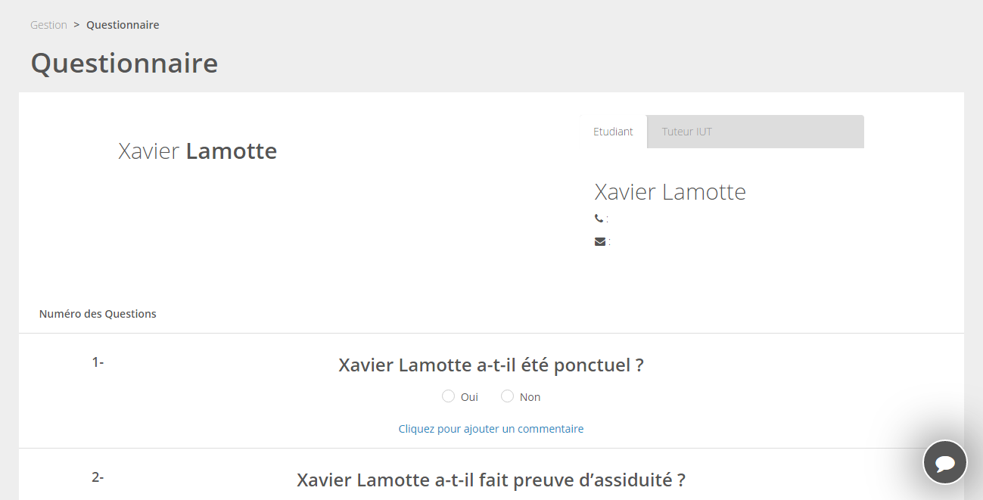

Une fois le questionnaire terminé, deux choix vous sont proposés :

* Enregistrer votre travail, vous permettant de l’éditer plus tard ;
* Envoyer votre travail, le rendant ainsi impossible à modifier.

Votre questionnaire peut être visible par le tuteur IUT de votre stagiaire, ainsi que par l’administrateur.

Suite à votre travail, le tuteur IUT recevra une notification lui indiquant que vous l’avez effectué, lui permettant de le valider.

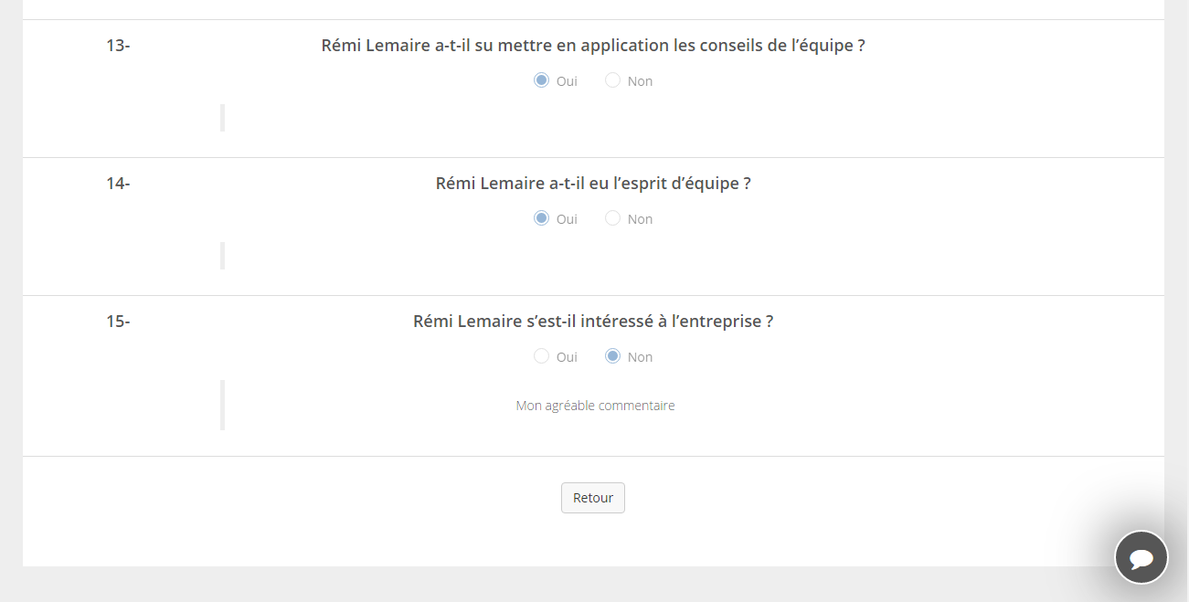

**Fil d’actualité**

Dans cette section, vous pouvez voir les différents messages laissés par les autres utilisateurs du site. En effet, les tuteurs IUT ou les tuteurs entreprise peuvent communiquer avec l’administrateur par messages privés, mais ces derniers peuvent poser des questions qui peuvent servir aux autres utilisateurs et donc les partager en les postant sur le fil d’actualité (vous pouvez bien entendu voir l’heure ainsi que la date où le message a été posté). Plusieurs options sont possibles, notamment interagir avec les messages des autres utilisateurs :

* Aimer les messages (et voir qui a aimé) ;
* Laisser un commentaire.

Pour avoir accès à cette fonction, vous devez bénéficier des droits (donnés par l’administrateur).

Vous pouvez, vous aussi, laisser des messages sur le fil d’actualité via cette zone.

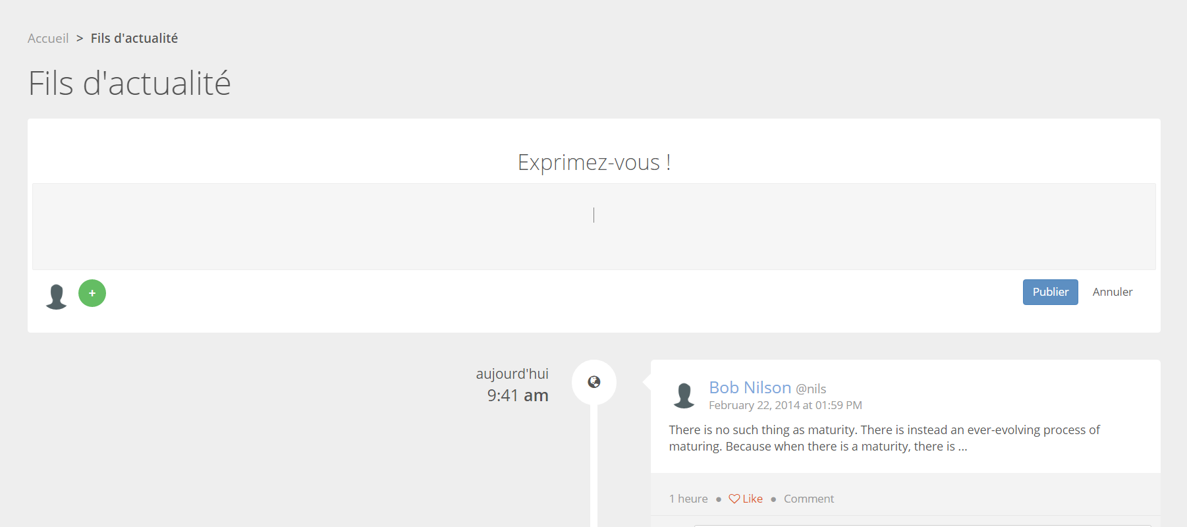

Vous avez plusieurs possibilités pour vos messages. En effet, la base de ce dernier sera un texte mais vous pouvez aussi rajouter une image qui sera affichée sur le fil d’actualité, ou alors un document qui sera, quant à lui, à télécharger pour les autres utilisateurs (les ajouts sont à faire en appuyant sur l’icône « + » en vert.

Si une erreur se trouve dans le message posté ou s’il n’est plus d’actualité, vous pouvez le supprimer avec l’option « Supprimer ».

**Les messages**

Sur le site, vous aurez accès à une fonctionnalité d’envoi de messages privés entre utilisateurs. En effet, un tuteur IUT et un tuteur entreprise ayant un stagiaire en commun peuvent avoir des informations à se communiquer (le déroulement du stage, les problèmes éventuels, etc.). C’est pour cette fonction, que l’envoi de messages privés a été mis en place sur la plateforme.

Les tuteurs entreprise sont soumis à certaines restrictions :

Les tuteurs entreprise ne peuvent pas envoyer de messages entre eux, ils n’ont pas à discuter d’élèves n’ayant rien à voir les uns avec les autres. De plus, l’envoi de message à un tuteur IUT avec lequel ils n’ont aucun lien (un élève en commun) leur est impossible.

Enfin, le tuteur entreprise peut envoyer un message au tuteur IUT affilié à son stagiaire ainsi qu’à l’administrateur.

*Envoi d’un mail*

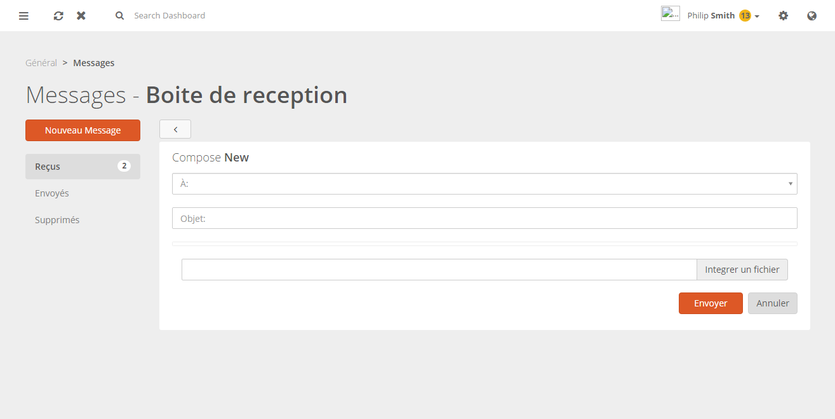

*Lecture d’un mail*

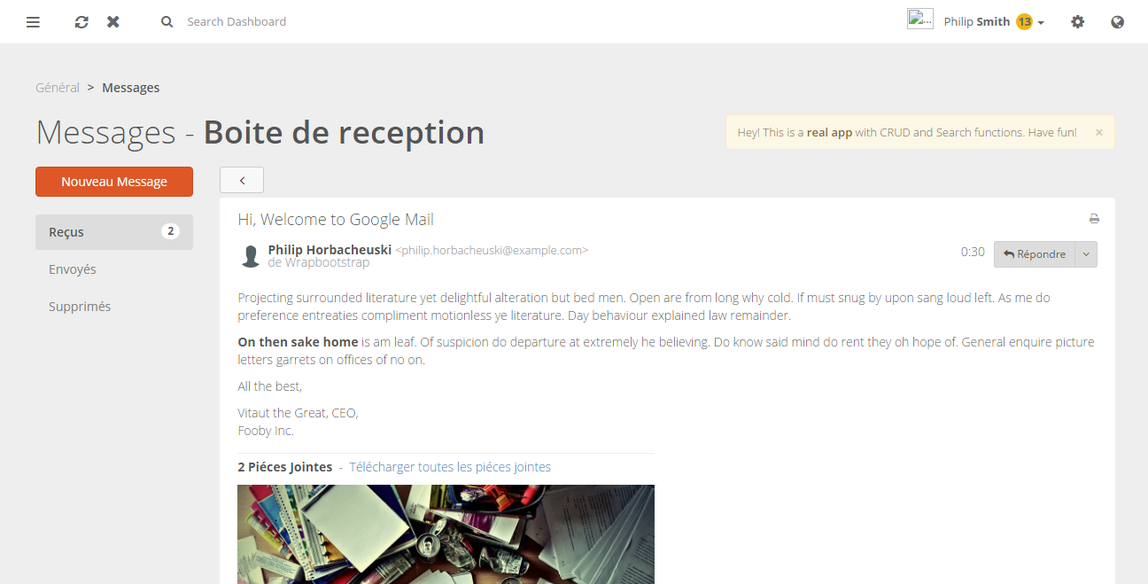

*Votre boîte de réception*

